Business Requirements Document (BRD)
  - Yêu cầu nghiệp vụ cho hệ thống thương mại điện tử giày, quần áo và thời trang.
Project: Shoes Ecommerce / fashion store
Document type: Business Requirements Document
Version: 1.0
Date: 2026-05-19
Prepared for: Business, development and testing review

1. Business Context
Shoes Ecommerce là hệ thống bán hàng trực tuyến theo phong cách thời trang thể thao. Hệ thống cần hỗ trợ khách duyệt sản phẩm, mua hàng bằng ngân hàng Việt Nam hoặc thẻ quốc tế, theo dõi đơn, yêu thích sản phẩm, review, đổi trả và nhận hỗ trợ chat.
Business outcome
Mục tiêu chính là tạo một trải nghiệm mua hàng hoàn chỉnh từ catalog đến hậu mãi, đồng thời cung cấp bộ công cụ admin đủ để vận hành store hằng ngày.

2. Stakeholders
Stakeholder | Need | Success signal
Guest customer | Mua hàng nhanh không cần tài khoản | Checkout thành công và tra cứu đơn được
Registered user | Quản lý hồ sơ, wishlist, lịch sử mua | Quay lại mua và theo dõi đơn dễ dàng
Admin | Quản lý catalog, order, inventory, return, coupon, user | Ít thao tác thủ công, dữ liệu rõ ràng
Manager | Theo dõi doanh thu, đơn hàng và tồn kho | Có dashboard và báo cáo theo ngày
Payment providers | Nhận request/webhook đúng chuẩn | Webhook verify và xử lý idempotent

3. Scope

In scope
- Storefront: browsing, search/filter, product detail, cart, coupon, checkout, order tracking.
- Payments: PayOS bank transfer/QR and Stripe card payment, webhook verification and email confirmation.
- Account: registration, login, profile, addresses, order history.
- Post-purchase: wishlist, reviews, returns/exchanges, cancellation/refund while order is still being prepared.
- Admin: product, order, inventory, returns, coupons, users, analytics and live chat.

Out of scope
- Marketplace multi-vendor settlement.
- Native mobile app; current target is responsive web.
- Automatic PayOS bank refund; PayOS refunds remain manual/pending unless provider API is added later.

4. Business Requirements
ID | Area | Requirement | Priority
BR-01 | Catalog | Khách hàng xem, tìm kiếm, lọc và đọc chi tiết sản phẩm giày/thời trang. | High
BR-02 | Shopping cart | Khách có thể thêm, chỉnh số lượng, áp coupon và giữ bag ổn định khi lỗi thanh toán. | High
BR-03 | Guest checkout | Khách không cần tài khoản vẫn mua được và tra cứu lịch sử bằng email + mã đơn. | High
BR-04 | Dual payment | Hỗ trợ PayOS cho ngân hàng Việt Nam và Stripe cho thẻ Visa/Mastercard. | High
BR-05 | Secure notification | Email chỉ gửi thông tin cần thiết, không lộ dữ liệu nhạy cảm thẻ/ngân hàng. | High
BR-06 | Order lifecycle | Đơn hàng có trạng thái rõ ràng từ paid, packing, shipping, delivered, cancelled/refunded. | High
BR-07 | Refund policy | Chỉ cho hủy/hoàn tiền khi đơn đã thanh toán và còn đang chuẩn bị hàng. | High
BR-08 | Admin operations | Admin quản lý product, order, inventory, returns, coupon, user, chat và analytics. | High
BR-09 | Wishlist/reviews/returns | Tăng trải nghiệm mua sắm bằng yêu thích, review sau mua, đổi trả. | Medium
BR-10 | Support chat | Khách có kênh liên hệ nhanh và admin quản lý hội thoại. | Medium
BR-11 | Media storage | Ảnh sản phẩm/review dùng Cloudflare R2 để lưu trữ và phục vụ nhanh. | Medium
BR-12 | Auditability | Các thao tác tồn kho, trạng thái đơn, hoàn tiền cần có lịch sử để truy vết. | High

5. Business Rules
- A paid order can be cancelled/refunded by the customer only when fulfillment is CONFIRMED or PACKING.
- Orders already SHIPPING or DELIVERED cannot be cancelled/refunded automatically; customer must use return/exchange flow.
- Stock is reduced only after payment is confirmed as PAID by verified webhook or trusted payment confirmation.
- Stripe card details are never stored by the application; only provider references and safe metadata are kept.
- Guest order lookup must require both email and order code to reduce accidental exposure.

6. Diagrams
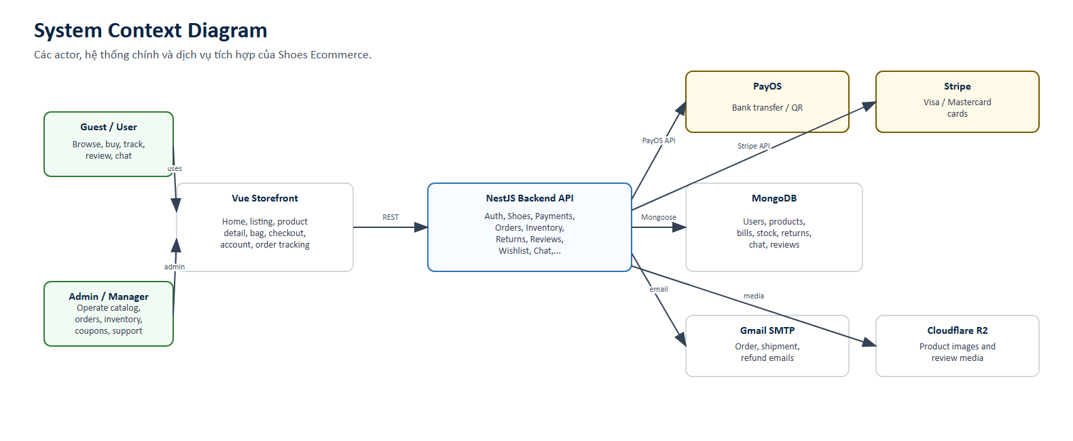
Figure 1. System context diagram
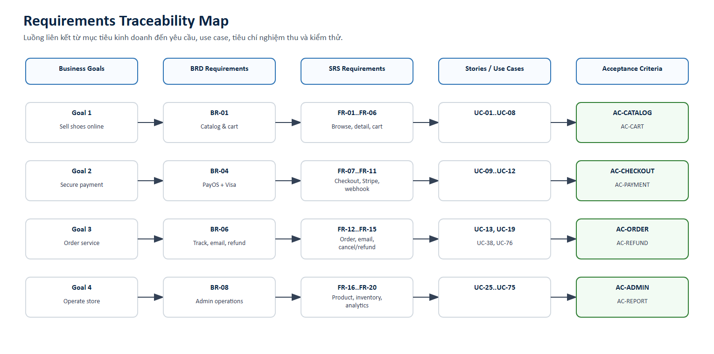
Figure 2. Requirements traceability map

